商城帮助与公告维护：分类显示、发送范围与原阅读回查｜云上订货系统
商城帮助用于在本企业客户页面展示分类说明，通知公告用于向实际选定的客户范围发布通知。两者分别维护：帮助按分类和内容控制是否展示，公告保存后还要另行选择对象发送。完成时分别核原内容保存、客户实际可见与原公告阅读记录，不能把保存提示、发送状态或阅读数合成“所有客户都已理解并执行”。本文按管理端维护与客户回查的顺序说明操作。

商城帮助与通知公告分别进入，客户沿原企业查看
管理端进入“商城帮助”，按分类展开其中的帮助内容，分类旁可新增内容、编辑、删除或调整顺序；“通知公告”则另有列表、详情、编辑与发送操作。先判断本次要维护的是长期帮助说明还是一条公告，不把公告发送对象、阅读数或发送状态填到不存在这些控件的帮助表中。菜单或操作不可见时核当前账号及企业入口，不借其他企业记录继续维护。
手机客户从个人中心的“联系我们”进入联系本企业页面，帮助分类出现在该页联系人资料下面，展开分类后点击对应帮助标题。此处与“在线客服”“订单消息”分别使用，不要求客户重新注册、提交合作申请或进入客服对话才能阅读帮助。先核页面所联系的企业和实际分类，不能因看到了个人中心入口就认定原帮助正文已经出现。
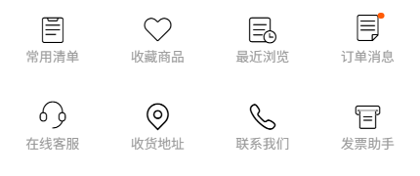
图1：历史手机个人中心的联系我们入口区域，帮助内容在联系本企业页面展开；原内容能否读取须在本企业实际页面确认。
通知公告的客户阅读从“商城公告”列表进入原“公告详情”，按标题、发送时间和附件数量识别对象。管理端保存新公告时只是形成未发送记录，不能将管理端可见详情当客户已可见。帮助与公告没有共同的定时发布步骤；需要说明有效期间时，在实际内容中写清起止安排并核后续维护，不能认定到期会自动下架。

分类与帮助标题各限二百字符，两层商城显示分别核
新增商城帮助分类填写分类名称和“是否在商城显示”，分类名称必填、最多二百字符。新增时默认显示，仍应按本次实际用途确认。同企业最多设置十个有效分类，新增超出会提示“最多可设置10个帮助分类”；达到上限先核现有分类和所需归属，不以重命名客户、另建企业或连续重复点击来制造更多分类。
在原分类旁新增内容时，所属分类来自该分类；另行新增可选所属分类，编辑已有内容时所属分类为只读。帮助标题必填、最多二百字符，并另设内容自身“是否在商城显示”。客户页同时筛分类显示和内容显示，分类隐藏会让该分类不出现，内容隐藏会让对应标题不列出。不能只把其中一层改成显示，就认定原内容已展示。
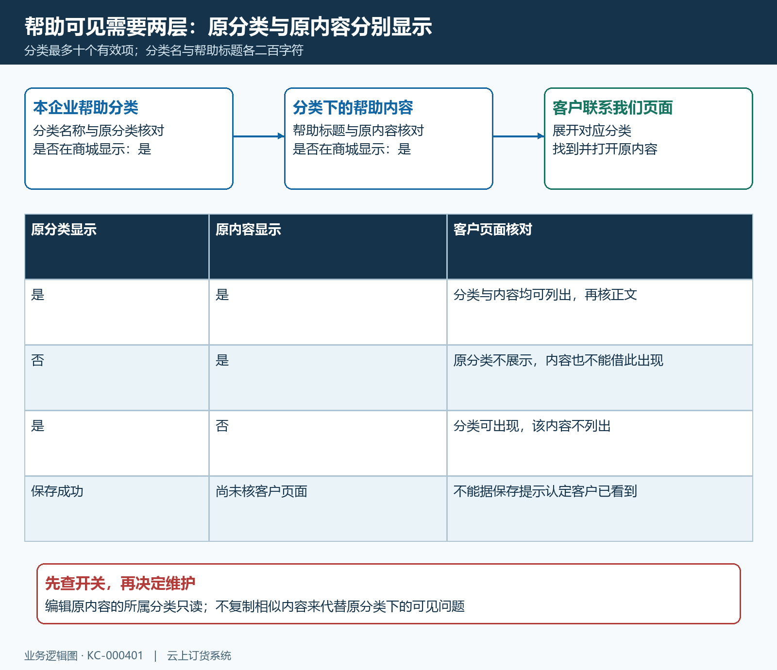
图2：分类与内容的商城显示同时核，十分类与二百字符分别约束。
保存后回同一原分类展开核标题及显示选择，再从客户联系本企业页面查看。管理端分类中有记录而客户看不到时，先核当前企业、两层开关和实际内容归属；分类改名与帮助标题改名也要分别确认。相似标题不足以证明是同一条原内容，不复制多条试出来就算完成，后续编辑继续沿原分类、原内容处理，避免多个版本同时给客户不同说明。

自定义正文与外链分别保存，顺序和原内容分别回查
帮助内容选择“自定义内容”时维护富文本正文，正文为空会提示“内容不能为空”。正文说明实际适用业务、操作顺序、客户需要准备的资料及结果回查，不把一张未标明含义的图片当完整说明。保存前核编辑器里实际保留的内容，保存后客户点击原标题进入帮助详情，逐项看文字、图片、段落和链接是否能读懂，而非仅核标题存在。
选择“外部链接”时填写对应地址，控件最多一千字符并提示使用http或https开头；为空或形式不规范分别有提示。地址形式通过不代表目标页实际能打开、内容正确或始终可用。客户点击这类标题会打开外链，与自定义正文的站内帮助详情不同，两端分别核实际目标、返回路径及显示，链接失效沿原内容修订，不把原分类反复删除重建。
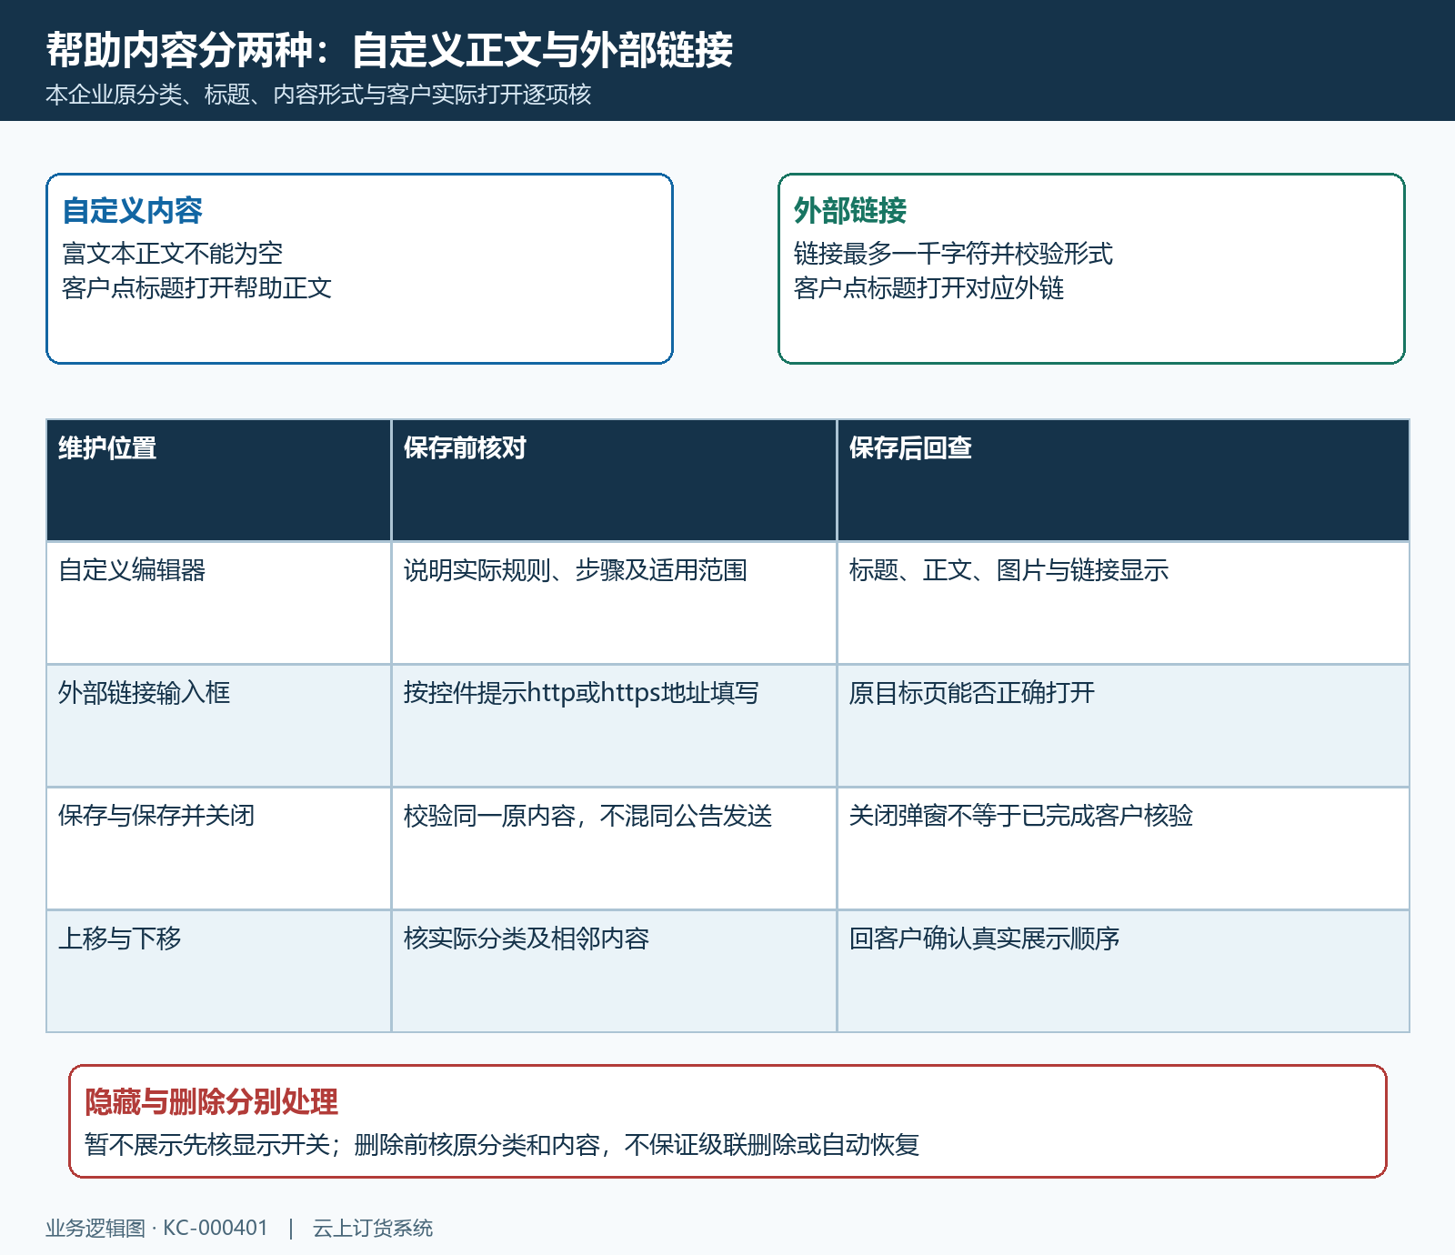
图3：自定义正文和外链按各自校验保存，原分类、实际打开及顺序分别回查。
“保存”和“保存并关闭”都要先通过本表校验，关闭编辑弹窗不等于已发送通知或客户已看过。分类与内容提供上移、下移，移动后核真实顺序，不承诺可以任意拖放，也不以一次“移动成功”保证客户同分类顺序已经符合预期。暂不展示可先核显示开关；删除前确认原分类及其内容关系，分类删除不能当所有内容已级联清除，也不保证误删能自动恢复。

公告保存后另选对象发送，已发送修订不当重新通知
通知公告编辑填写公告标题和正文，标题必填、最多五十字符，正文为空提示“公告内容不能为空”。附件为可选，界面支持jpg、png、PDF、Word、Excel，最多九个；核实际文件、名称与本次说明一致，不把正文内图片和独立附件当同一个数量。保存成功进入原公告详情，新公告状态为未发送，详情发送时间与列表名为发布时间的保存时间另核。
发送弹窗初始选择全部客户，确认前按本次需要改选实际对象。页面可能提供全部客户、指定客户区域、指定客户类型或指定客户，部分版本只提供全部客户与指定类型，按实际可见选项操作。选择指定范围必须填对应对象，不能只选一种范围而留空；核范围的真实客户，不将父区域选中推断为所有下级一定包含，也不把默认全部当已经完成对象确认。
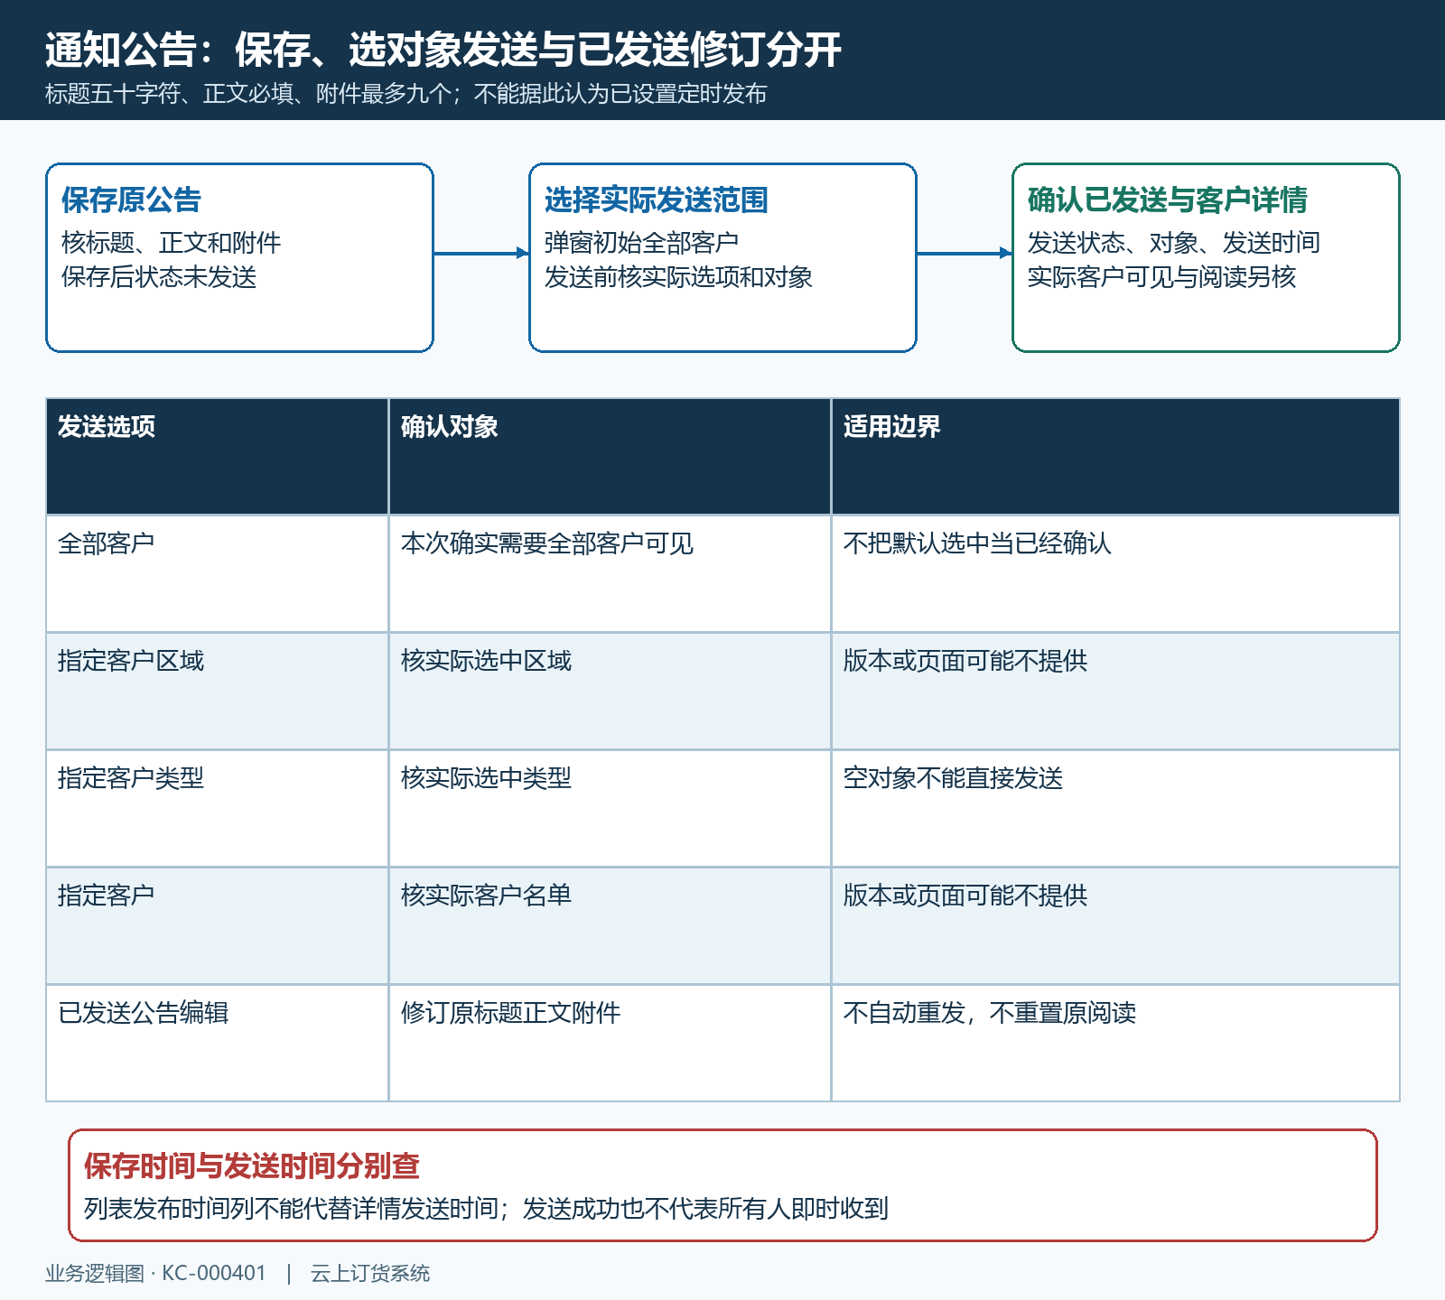
图4：公告先保存再选对象发送；已发送修改不自动重新通知或重置原阅读。
发送后回原公告核已发送状态、发送对象、发送时间和实际客户详情。后台状态更新与即时推送分属不同环节，发送成功不代表每名客户都即时收到提示。已发送公告仍可编辑标题、正文及附件，但这次修改不等于重新发送，也不重置已有阅读记录。客户曾经读过旧正文时，不能用原阅读数证明已读修订版；重要改动按实际通知安排核接收，未取得结果继续待核。

客户详情与阅读记录分别核，失败回同一原内容
手机商城公告列表先看登录状态，每次取十二条并可刷新、加载更多；第一屏没有原公告不等于它不存在。客户能见到的公告还受已发送、有效状态及实际发送范围影响，区域、类型或指定客户不匹配时不能用管理端详情绕过范围。平台商城可能另有商户公告来源范围，核原企业和实际公告，不把他店相似标题当本企业这次发送结果。
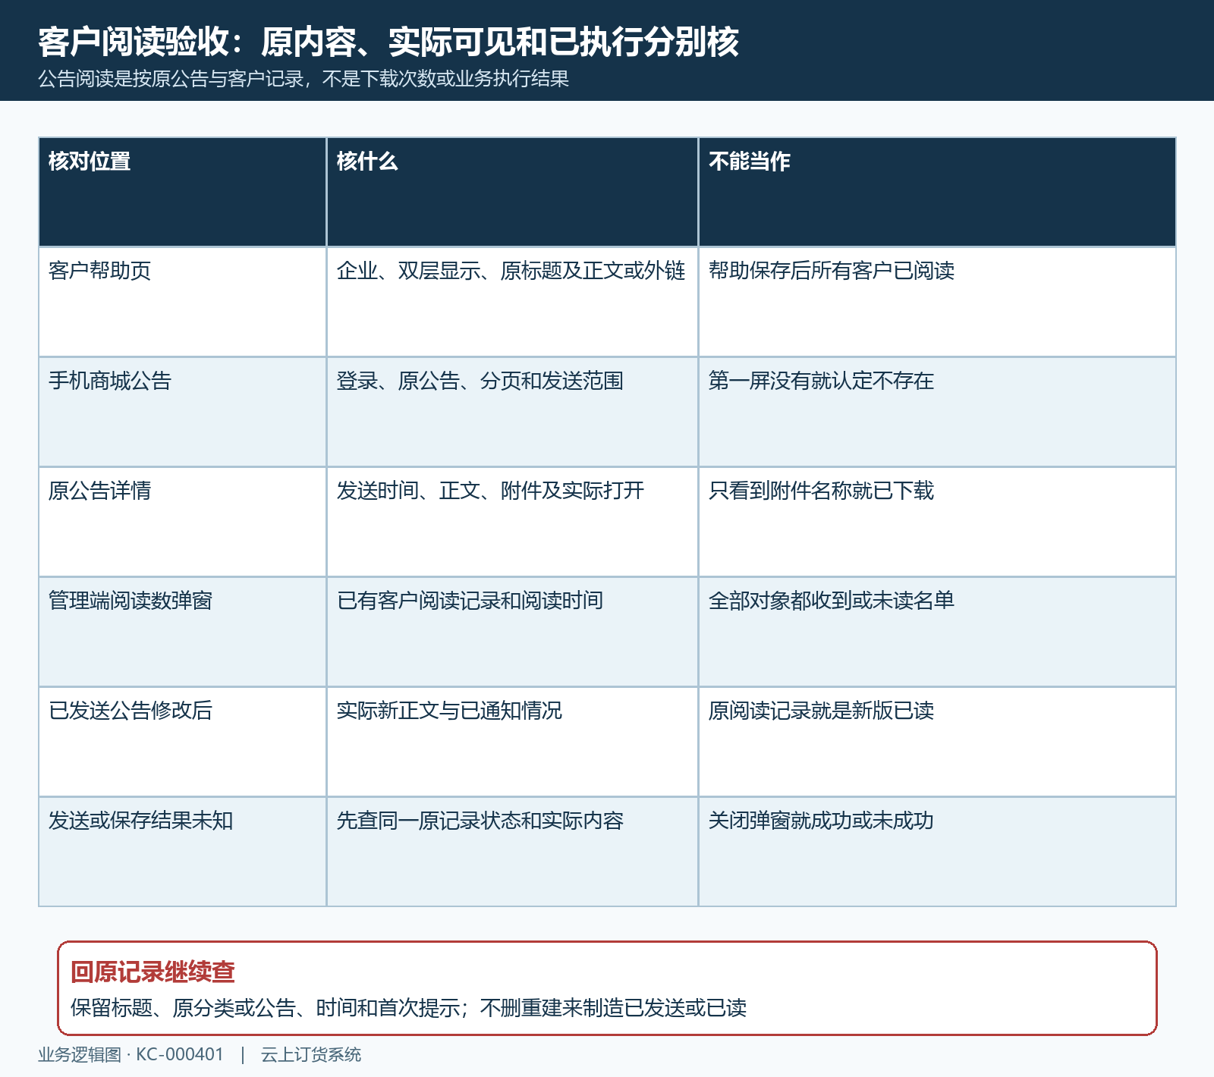
图5：客户原详情、发送范围和原阅读记录分别验收，失败沿原内容回查。
客户进入可见的原公告详情后，核正文、发送时间与附件实际打开；只看到附件名称不代表文件已下载或内容已执行。阅读记录按原公告与客户首次形成，管理端阅读数弹窗列已有阅读记录及时间，不是所有未读对象名单，也不是打开次数或每位员工人数。阅读数与当前有效客户范围可能不同，不能据总数推定全部客户送达，更不能把已读当订货、付款或其他业务已办理。
保存或发送失败、结果未知时保留原分类或公告、标题、时间、实际输入及首次提示，先查同一原记录的新内容、状态和对象，再决定继续修订或补发。弹窗关闭可能发生在请求返回之前，不能以关闭判成功或失败。显示异常先核双层开关和原范围，外链附件异常核真实目标和打开结果；删除是记录维护，不撤销客户已取得的信息，也不以删除重建制造已发送或已读的证明。

